 | ARDEŞEN TİCARET VE SANAYİ ODASI  GAZETESİ | Ay-Yıl | Kasım-2019
 | ARDEŞEN TİCARET VE SANAYİ ODASI  GAZETESİ | Yayın Tarihi | 01.11.2019
 | ARDEŞEN TİCARET VE SANAYİ ODASI  GAZETESİ | Sayı | 2
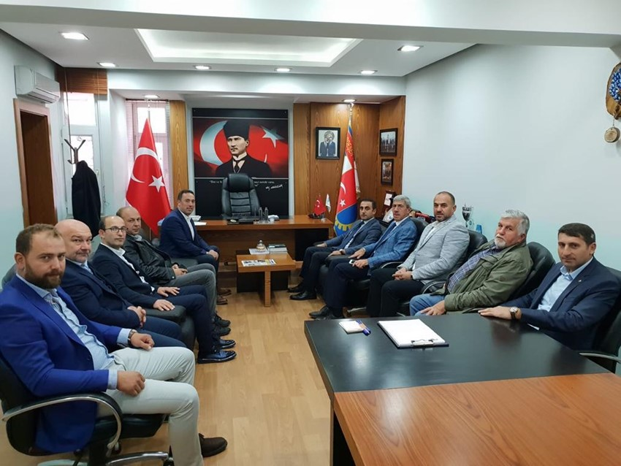Ardeşen İlçe Kaymakamı Sn. Ufuk Özen Alibeyoğlu'ndan Odamıza Ziyaret
Ardeşen İlçe Kaymakamımız Sn. Ufuk Özen Alibeyoğlu Ardeşen Ticaret ve Sanayi Odası’na (Ardeşen TSO) 31 Ekim 2019 Perşembe günü ziyaret gerçekleştirdi.
İlçemiz Ardeşen’in ticareti, sanayisi ve turizmi üzerine sohbet edilen, fikir alışverişinde bulunulan, ilçemizin gelişmesi ve kalkınması için istişarelerde bulunulan ziyaretin sonunda, Ardeşen' in sosyal ve ekonomik yönden geliştirilmesine dair çalışmalarda Ardeşen Ticaret ve Sanayi Odası' nın göreve hazır olduğu, paydaşları ve üyeleri ile işbirliğine önem verdiği ifade edildi. İlçemizin turizm potansiyeli üzerine değerlendirmelerde bulunulan görüşmede, ilçemiz, köylerimiz ve yaylalarımızın turizm sektörüne kazandırılması hususunda değerlendirmelerde bulunuldu.
Buna ek olarak, Ardeşen TSO Yönetim Kurulu Başkanı İsmail Kuyumcu, Ardeşen TSO Yönetim Kurulu ve Meclis üyeleri ile birlikte fırtına vadisi üzerinde ki turizm tesisleri ziyaret edilerek, incelemelerde bulundu.
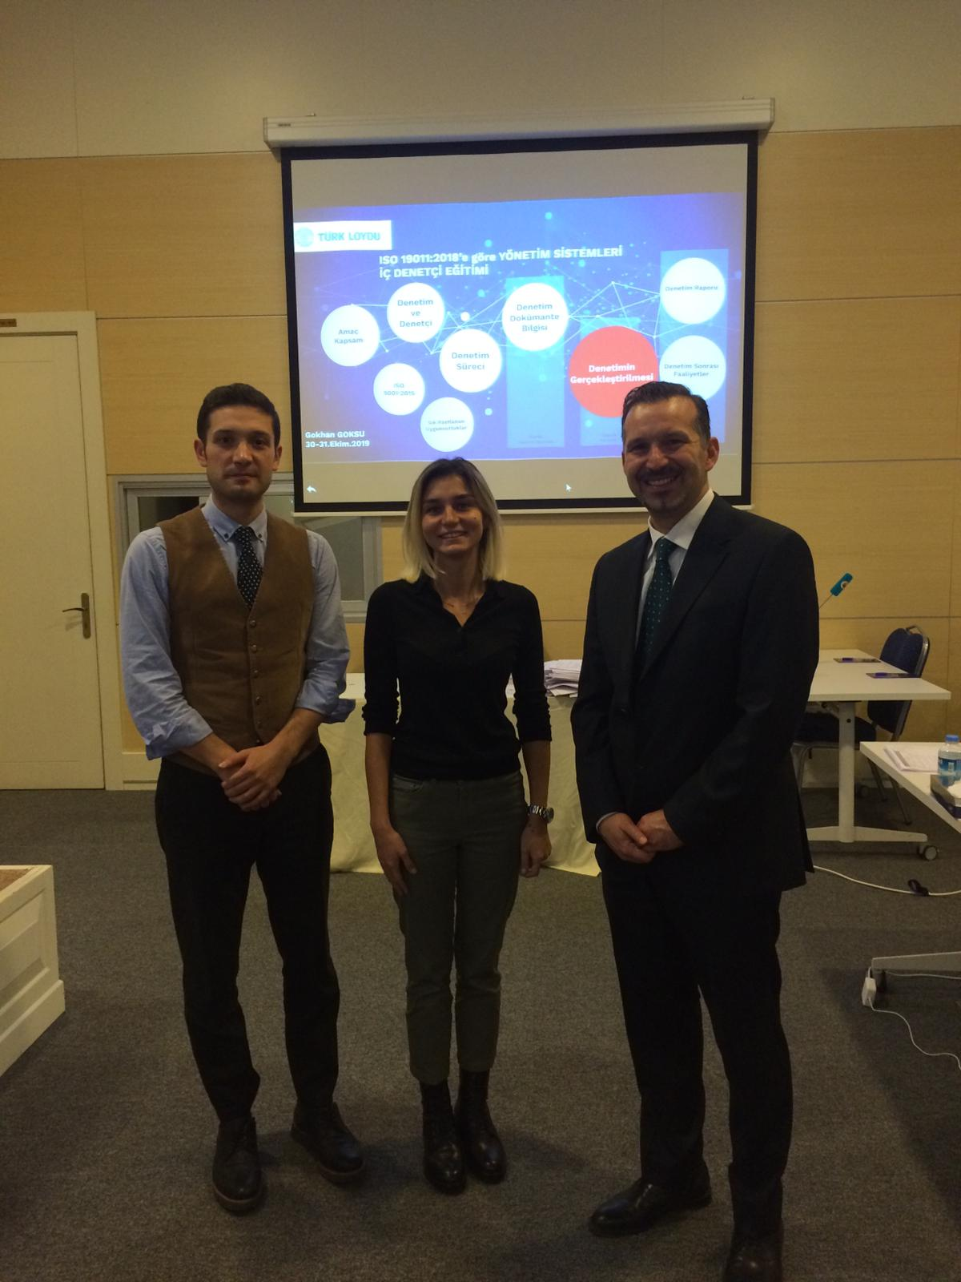Ardeşen TSO Akreditasyon Sorumlusu İlker Oğuz TOBB'de Düzenlenen ISO 9001:2015 KYS Sınavlı Eğitime Katıldı
Ardeşen Ticaret ve Sanayi Odası (Ardeşen TSO) Akreditasyon Sorumlusu İlker Oğuz, Türkiye Odalar ve Borsalar Birliği (TOBB) Akreditasyon Sistemi ve kalite yönetim sistemi çalışmaları kapsamında, 30-31 Ekim 2019 tarihlerinde TOBB Sosyal Tesisler’ de düzenlenen "ISO 9001:2015 Kalite Yönetim Sistemi Sınavlı İç Tetkik Eğitimine" katılım sağladı.
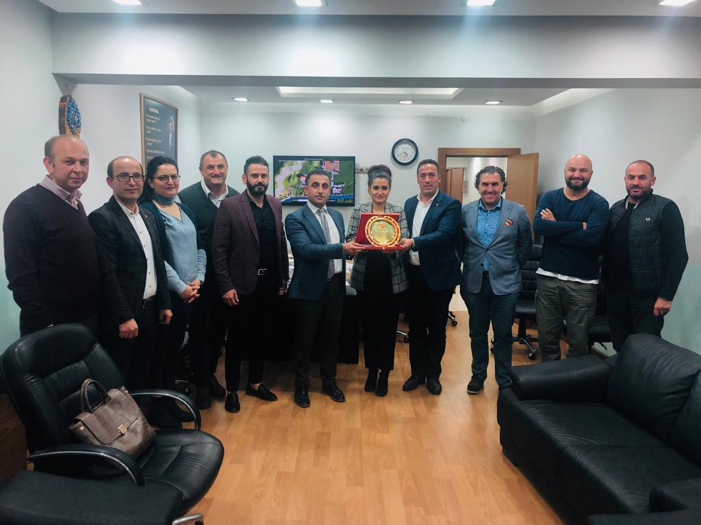Akreditasyon Sisteminin amacı, Türk Oda/Borsa Sisteminin; Oda/Borsalarımız arasında kalite bilincinin yerleştirilmesi, Oda/Borsa Sistemimizin iş dünyası nezdinde saygınlığının ve hizmet türlerinin artırılması, hizmet kalitelerinin iyileştirilmesi, Oda/Borsa Sistemlerinin birbirine yakınlaşmanın sağlanması suretiyle Avrupa Oda/Borsa Sistemine uyumunun sağlanmasıdır.
Ardeşen İmam Hatip Ortaokulu Müzik Öğretmeni Elif Ezgi Çalık'a Plaket
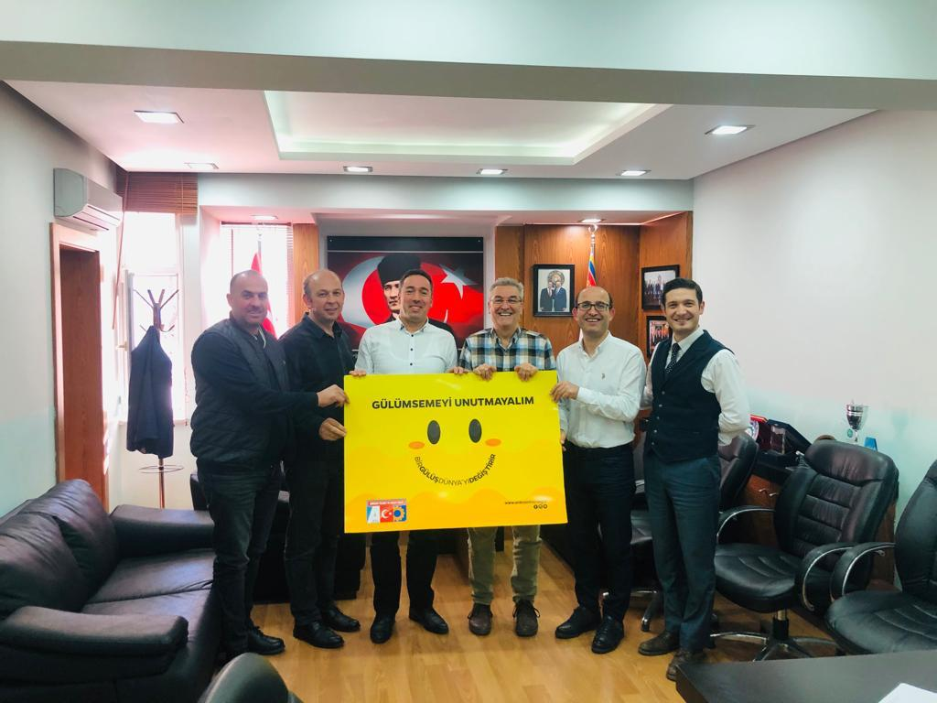Ardeşen İmam Hatip Ortaokulu Müzik Öğretmeni Elif Ezgi Çalık, O Ses Türkiye yarışmasında 'E Asiye' isimli Lazca şarkıyı seslendirerek, tüm jüriyi döndürmeyi başardı. Ardeşen İlçe Kaymakamımız Ufuk Özen Alibeyoğlu ve Ardeşen TSO Başkanı İsmail Kuyumcu, kültürümüzün ve değerlerimizin gelecek nesillere aktarılmasında ki en önemli vasıta olan güzel Lazca’mızın müzikle daha yaygın ve doğru bir şekilde aktarılmasına sunmuş olduğu katkıdan dolayı Çalık’a teşekkür ederek, kendisine plaket takdim ettiler.
Ardeşen TSO Akreditasyon Sistemi Çalışmaları Hız Kesmeden Devam Ediyor
Ardeşen Ticaret ve Sanayi Odası (Ardeşen TSO) Akreditasyon Sistemi çalışmaları kapsamında, ilçemize ve üyelerine daha iyi ve kaliteli hizmet sunabilmek adına "KALİTE YÖNETİM SİSTEMİ ISO 9001:2015” çalışmalarını sürdürmektedir. Bu çalışma çerçevesinde; Akreditasyon Sistemi Danışmanı Dr. Yüksel Vardar'ın katılımları ile 06-07 Kasım 2019 tarihleri arasında Ardeşen TSO Hizmet Binası'nda konu ile ilgili olarak çalıştay düzenlenmiştir.
Düzenlenen KALİTE YÖNETİM SİSTEMİ ISO 9001:2015 çalıştayı sırasında Ardeşen TSO Başkanı Kuyumcu, halkımızın pozitif enerjisinin ortaya çıkmasını sağlama adına "GÜLÜMSEMEYİ UNUTMAYALIM. BİR GÜLÜŞ DÜNYAYI DEĞİŞTİRİR." sloganı ile başlattığımız ve bir çığ gibi büyümeye devam eden kampanyamıza değinerek, kampanya hakkında danışmanımız Dr. Yüksel Vardar’ı bilgilendirdi. Kampanya hakkında konuşan Dr. Yüksel Vardar, projenin çok iyi düşünülmüş ve tasarlanmış bir kampanya olduğuna değinerek, kendisinin de projeye destek olacağını ifade etti.
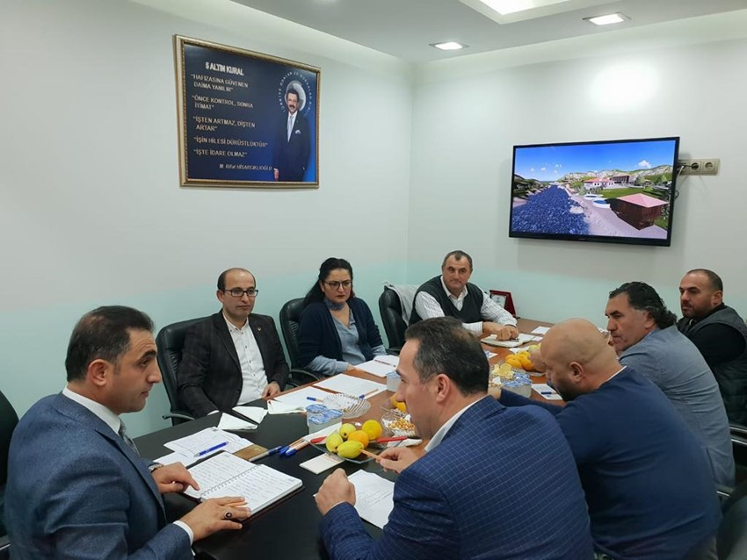Ardeşen Turizm Komisyon Toplantısı Odamızda Gerçekleştirildi.
Ardeşen Ticaret ve Sanayi Odası (Ardeşen TSO) öncülüğünde, Ardeşen İlçe Kaymakamlığı, Ardeşen Belediyesi ve ilçemizde ki kamu kurum ve kuruluşları ile R.T.E. Üniversitesi Ardeşen Turizm Fakültesi işbirliğinde ilçemizde turizmin gelişmesi ve kalkınması için kurulan Ardeşen Turizm Komisyonu, Ardeşen İlçe Kaymakamımız Ufuk Özen Alibeyoğlu başkanlığında 3’üncü toplantısını gerçekleştirdi.
06 Kasım 2019 Çarşamba günü Ardeşen TSO ev sahipliğinde gerçekleştirilen toplantı sırasında, ilçemiz Ardeşen’in turizm potansiyeli üzerine fikir alışverişinde bulunuldu ve turizm de toplam kaliteyi etkileyen faktörler üzerine değerlendirmelerde bulunuldu. Buna ek olarak, ilçemizde turizm alanında yapılabilecek çalışmalar hakkında görüş alışverişinde bulunuldu ve turizm eylem planı yapılmasına karar verildi.
Bölge ve ilçe turizmi üzerine sohbet edilen, fikir alışverişinde bulunulan, ilçemizin gelişmesi ve kalkınması için istişarelerde bulunulan toplantının sonunda, Ardeşen' in sosyal ve ekonomik yönden geliştirilmesine dair çalışmaların sistematik bir şekilde ve ilçemizin bütün kurum ve kuruluşları ile işbirliği çerçevesinde yürütülmesine önem verilmesine vurgu yapıldı.
KOSGEB İl Müdürü Sn. Celil Kürşat Dereci'den Odamıza Ziyaret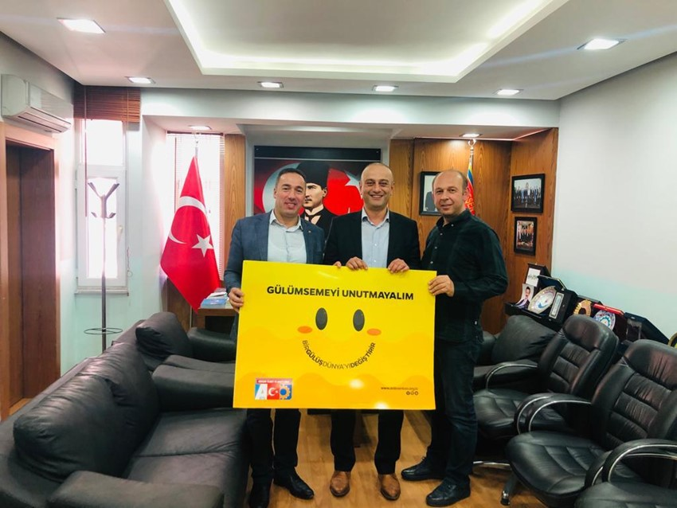
08 Kasım 2019 Cuma günü gerçekleştirilen ziyaret sırasında, KOSGEB’in üyelerimize ve ilçemiz Ardeşen’de ki işletmelere sağlayacağı katkıları en üst düzeye ulaştırmak adına atılacak adımlar değerlendirilerek, istişarelerde bulunuldu. Buna ek olarak, Ardeşen TSO Başkanı Kuyumcu, halkımızın pozitif enerjisinin ortaya çıkmasını sağlama adına "GÜLÜMSEMEYİ UNUTMAYALIM. BİR GÜLÜŞ DÜNYAYI DEĞİŞTİRİR." sloganı ile başlattığımız ve bir çığ gibi büyümeye devam eden kampanyamıza değinerek, kampanya hakkında KOSGEB Rize İl Müdürümüz Dereci’yi bilgilendirdi.
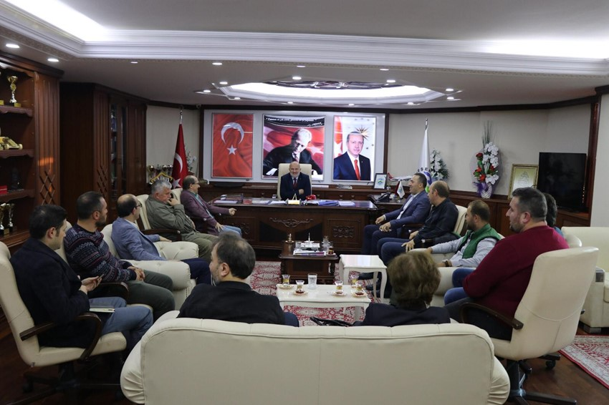KOSGEB Rize İl Müdürü Celil Kürşat Dereci’nin odamıza düzenlemiş olduğu ziyaretinin ardından Ardeşen TSO Başkanı İsmail Kuyumcu ile birlikte Rize’nin Çamlıhemşin İlçesi Çinçiva Köyü’nde keçi sütü dondurması işi ile iştigal olan KOSGEB girişimcimiz Gülcan ve Evrim Güney’i işletmelerinde ziyaret ederek, işletmelerini ve çalışmalarını geliştirmek adına fikir alışverişinde bulundular.
Ardeşen TSO'dan Ardeşen Belediyesine Ziyaret
Ardeşen Ticaret ve Sanayi Odası (Ardeşen TSO) Yönetim Kurulu ve Meclis Kurulu Üyeleri, ilçemiz Ardeşen’de ki alışveriş merkezi, market ve gıda satışı ile ilgili sektörün başında gelen firma yetkilileri ve temsilcileri ile birlikte, sektörün sorunları ve çözüm önerilerini değerlendirmek adına Ardeşen Belediye Başkanımız Avni Kahya’yı makamında ziyaret etti.
Ardeşen TSO olarak, 08 Kasım 2019 Cuma günü gerçekleştirilen ve sektör ile ilgili sorunlar hakkında istişarelerde bulunulan toplantıda misafirperverliklerinden ve değerli fikirlerinden dolayı Belediye Başkanımız Avni Kahya’ya teşekkür eder, bizlerle birlikte toplantıya iştirak eden tüm firma yetkililerine çalışmalarında üstün başarılar dileriz.
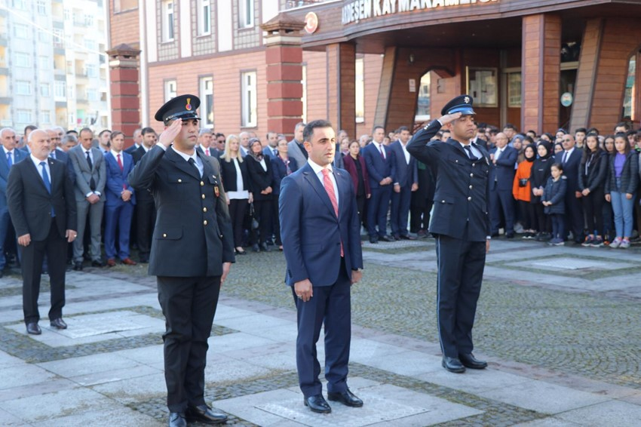Başkan Kuyumcu Ardeşen'de Düzenlenen 10 Kasım Atatürk'ü Anma Günü Programına Katıldı
Cumhuriyetimizin kurucusu, büyük önder Gazi Mustafa Kemal ATATÜRK’ ün aramızdan ayrılışının 81. yıl dönümünde, tüm ülkede olduğu gibi ilçemiz Ardeşen’de de ‘’10 Kasım ATATÜRK’ ü Anma Günü Programı’’ düzenlendi.
İlk olarak Ardeşen Hükümet Konağı önünde bulunan ATATÜRK Anıtı’na çelenk sunumuyla başlayan tören, saat 09:05’te sirenler eşliğinde 2 dakikalık saygı duruşu ve İstiklal Marşı’mızın okunması ile bayraklar yarıya indirildi.
Daha sonra Ardeşen Belediye Kültür Merkezi’nde devam eden programda ise; günün anlam ve önemini belirten konuşmalar, öğrencilerin hazırlayıp sunduğu tiyatro gösterileri ve skeçler, şiirler ve şarkıların okunması ve çeşitli etkinlikler düzenlendi. 10 Kasım ATATÜRK’ ü Anma Programı kapsamında resim, şiir ve kompozisyon dallarında dereceye giren öğrencilerin ödülleri Ardeşen İlçe Kaymakamımız ALİBEYOĞLU tarafından takdim edildi.
10 Kasım ATATÜRK’Ü Anma Günü Programı’na Ardeşen İlçe Kaymakamımız Ufuk Özen ALİBEYOĞLU, Ardeşen Belediye Başkanımız Avni KAHYA, Tunca Belde Belediye Başkanımız Ahmet Naci AYTEMİZ, İlçe Jandarma Komutanı Ahmet GÖKÇAY, İlçe Emniyet Müdürü Furkan Fatih ERSOY, İlçe Milli Eğitim Müdürü Ali Reşat YAZAR, Ardeşen Ticaret ve Sanayi Odası (Ardeşen TSO) Başkanı İsmail KUYUMCU, daire amirleri, siyasi parti temsilcileri, sivil toplum kuruluşları yetkilileri, öğretmenler, öğrenciler ve pek çok vatandaşımız katılım sağladı.
Ardeşen TSO olarak, bu vesile ile bir kez daha hayatı boyunca sürdürdüğü bağımsızlık ve uygarlık mücadelesinde gücünü Türk Milleti'ne olan inanç ve güveninden alan Ulu Önder Gazi Mustafa Kemal Atatürk'ü ölümünün 81. yıl dönümünde bir kez daha rahmet, minnet ve saygıyla anıyoruz. Ruhu şâd olsun.
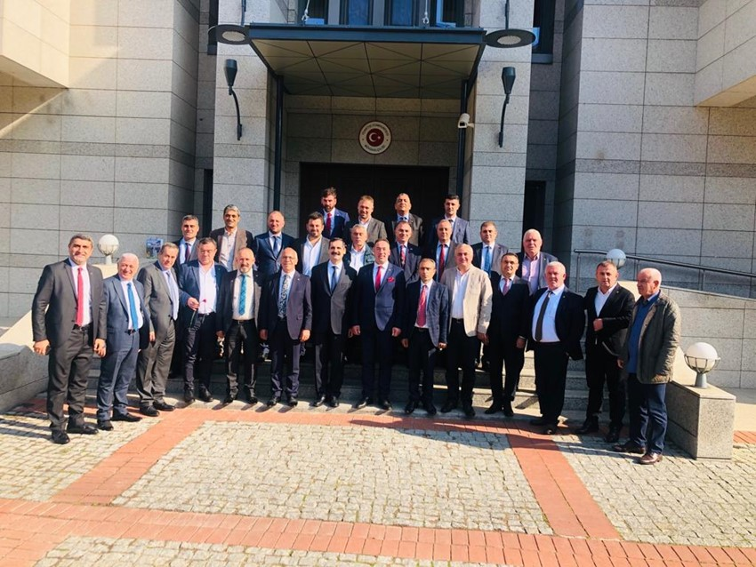
Ardeşen TSO'dan Azerbaycan - Bakü Yurt Dışı İş Gezisi Programına Katılım
rdeşen Ticaret ve Sanayi Odası (Ardeşen TSO), Hopa TSO öncülüğünde gerçekleştirilen Azerbaycan-Bakü Yurt Dışı İş Gezisi Programı’na katılım sağladı. 10-13 Kasım 2019 tarihleri arasında gerçekleştirilen organizasyon kapsamında T.C. Bakü Büyükelçiliği, Azerbaycan Türkiye İşadamları Birliği (ATİB) ve Türkiye ve Azerbaycan İş Adamları ve Sanayicileri İçtimai Birliği (TÜİB) ziyaretleri gerçekleştirilirken uluslararası lojistik ve inşaat sektörlerinde faaliyet gösteren firmalarla ikili görüşmeler gerçekleştirildi.
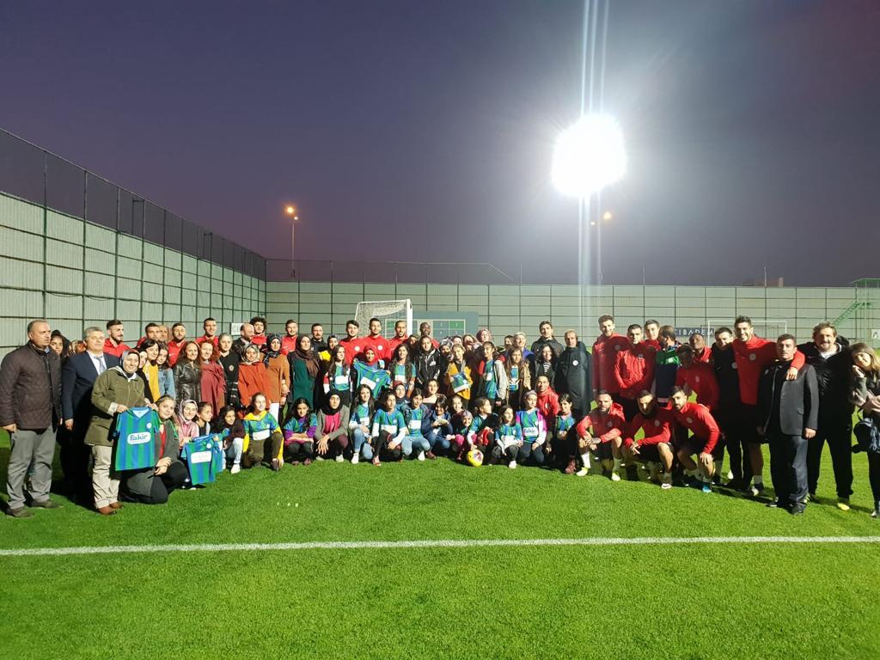İlçemiz Ardeşen’de Kardeşlik Kervanı Projesi
Ardeşen Kaymakamlığı’nın başlatmış olduğu, Ardeşen Belediyesi, Ardeşen Ticaret ve Sanayi Odası (Ardeşen TSO), Ardeşen İlçe Milli Eğitim Müdürlüğü ve Ardeşen Kent Konseyi Derneği’nin destekleri, Güroymak Kaymakamlığı ve Güroymak Milli Eğitim Müdürlüğü işbirliğiyle “Kardeşlik Kervanı Projesi” kapsamında organize edilen Bitlis Güroymak'tan ilçemiz Ardeşen'e gelen 4 öğretmen 35 misafir ortaokul ve lise öğrencisi 3 gün 2 gece ilçede misafir edildi.
Bitlis Güroymak’tan ilçeye gelen heyeti İlçe Kaymakamı Ufuk Özen ALİBEYOĞLU, eşi Nagihan ALİBEYOĞLU, İlçe Milli Eğitim Müdürü Ali Reşat YAZAR, Ardeşen TSO Başkanı İsmail KUYUMCU, Ardeşen Kent Konseyi Başkanı Ayşe ER, Ardeşen TSO Kadın Girişimciler Kurulu Başkanı Sevilay YANILMAZ ve üyeleri karşıladı. Öğrencilerimizi Ardeşen Kent Konseyi Başkanı Ayşe ER, Ardeşen TSO Kadın Girişimciler Kurulu Başkanı Sevilay YANILMAZ ve üyeleri tarafından evlerinde misafir edilerek ağırlandı.
Kardeşlik Kervanı Projesi kapsamında Bitlis Güroymak ilçesinden gelerek Ardeşen’de misafir edilen öğretmen ve öğrenciler; Ardeşen Kaymakamlığı ve Ardeşen Belediye Başkanlığı’na ziyaret gerçekleştirdi. Çay fabrikası, kayıkhane, Vali Recep Yazıcıoğlu Parkı, Ayder Yaylası, Rize Kalesi, Rize Ziraat Çay Bahçesi ve Minyatür Çay Fabrikası gezi programı kapsamında dolaşıldı ve rafting tesislerinde zipline etkinliği gerçekleştirildi. Buna ek olarak misafir öğrencilerimiz, Mehmet Cengiz Spor Tesislerinde Çaykur Rizesporlu futbolcular ile bir araya gelerek, gerçekleştirilen antrenmanı izleme fırsatı yakaladı.
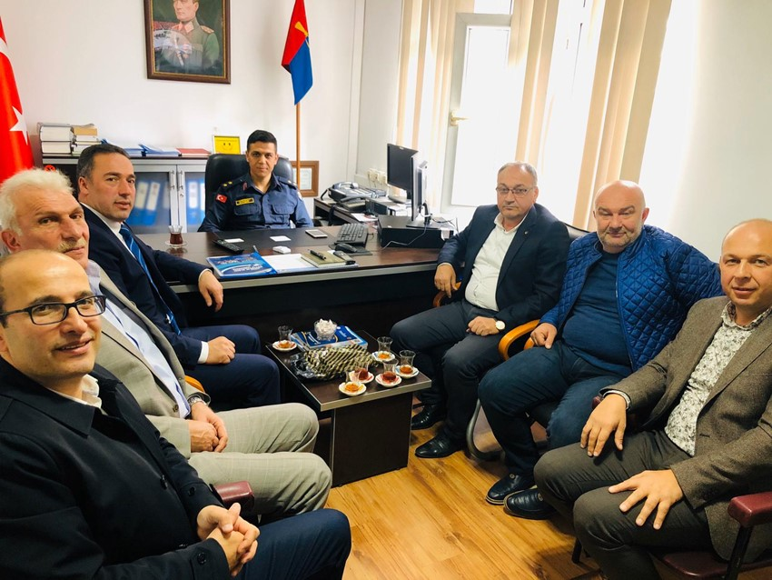Ardeşen TSO'dan İlçe Jandarma Komutanımız Sn. J.Üst. Ahmet Gökçay'a Ziyaret
Ardeşen Ticaret ve Sanayi Odası (Ardeşen TSO), Ardeşen İlçe Jandarma Komutanımız Üsteğmen Ahmet Gökçay’ı makamında ziyaret etti. 20 Kasım 2019 Çarşamba günü gerçekleştirilen ziyaret sırasında Ardeşen TSO Yönetim Kurulu ve Meclis Üyeleri, 15 Ağustos 2019 tarihi itibarıyla ilçemizde ki görevine başlayan İlçe Jandarma Komutanımız Üsteğmen Ahmet Gökçay’a bir kez daha yeni görevinin hayırlı olmasını dileyerek, görevinde başarılar diledi.
Buna ek olarak, Sn. Ahmet Gökçay ile yapılan görüşmede Ardeşen TSO’nun kurumsal yapısı, çalışma kültürü ve faaliyetleri hakkında bilgi verilerek, yerel yönetimler, kamu kurumları ve sivil toplum kuruluşları ile işbirliği çerçevesinde çalışmaların yürütüldüğü belirtildi.
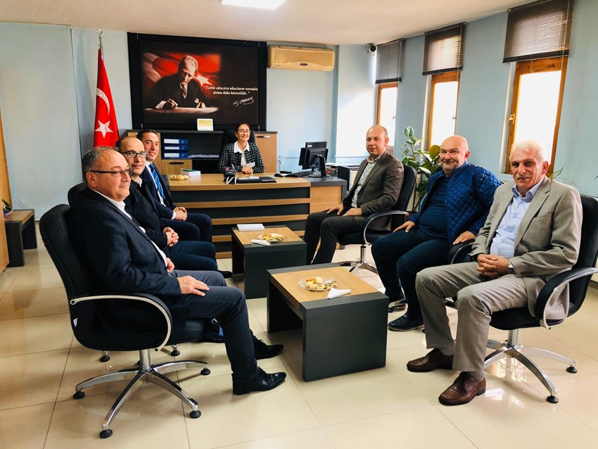Ardeşen TSO olarak, bizleri samimi bir şekilde karşılayan İlçe Komutanımız Sn. Gökçay’a misafirperverliklerinden dolayı teşekkür ediyor, kolaylıklar diliyoruz.
Ardeşen TSO'dan Ardeşen Vergi Dairesi Müdürlüğüne Ziyaret
Ardeşen Ticaret ve Sanayi Odası (Ardeşen TSO), Ardeşen Vergi Dairesi Müdürü Şefika Filiz Coşkunoğlu’nu makamında ziyaret etti. 20 Kasım 2019 Çarşamba günü gerçekleştirilen ziyaret sırasında, vergi mevzuatları ile ilgili oda üyelerimizin mağdur olmaması, ülkemizin içinde bulunduğu ekonomik durum açısından vergi mükelleflerine kolaylık sağlanması konularında istişarelerde bulunduk.
Ardeşen TSO olarak, Ardeşen Vergi Dairesi Müdürümüz Şefika Filiz Coşkunoğlu’na misafirperverliklerinden ve değerli fikirlerinden dolayı teşekkür ediyor, çalışmalarında başarılar diliyoruz. Bu vesileyle tüm üyelerimize ve tüm vergi mükelleflerine bol kazançlar diliyoruz.
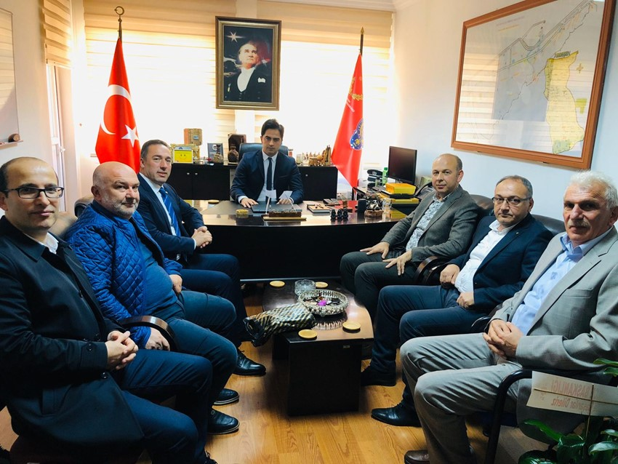Ardeşen TSO'dan İlçe Emniyet Müdürlüğüne Ziyaret
Ardeşen Ticaret ve Sanayi Odası (Ardeşen TSO), Ardeşen İlçe Emniyet Müdürümüz Furkan Fatih Ersoy’u ziyaret etti. 20 Kasım 2019 Çarşamba günü gerçekleştirilen ziyaret sırasında Ardeşen TSO Yönetim Kurulu ve Meclis Üyeleri, ilçemizde ki görevine yeni başlayan Furkan Fatih Ersoy’a yeni görevinin hayırlı olmasını dileyerek, görevinde başarılar diledi.
Güncel konular üzerine sohbet edilen ziyaret sırasında ilçemiz Ardeşen’in güvenliği, trafiği, üyelerimizin ve esnaflarımızın iş yerlerine giriş çıkışında engel teşkil eden park sorunlarını değerlendirdik. Buna ek olarak, Sn. Furkan Fatih Ersoy ile yapılan görüşmede Ardeşen TSO’nun kurumsal yapısı, çalışma kültürü ve faaliyetleri hakkında bilgi verilerek, yerel yönetimler, kamu kurumları ve sivil toplum kuruluşları ile işbirliği çerçevesinde çalışmaların yürütüldüğü belirtildi.
Ardeşen TSO olarak, bizleri samimi bir şekilde karşılayan İlçe Emniyet Müdürümüz Sn. Ersoy’a misafirperverliklerinden dolayı teşekkür ediyor, kolaylıklar diliyoruz.

Başkan Kuyumcu'dan 24 Kasım Öğretmenler Günü Kutlama Programına Katılım
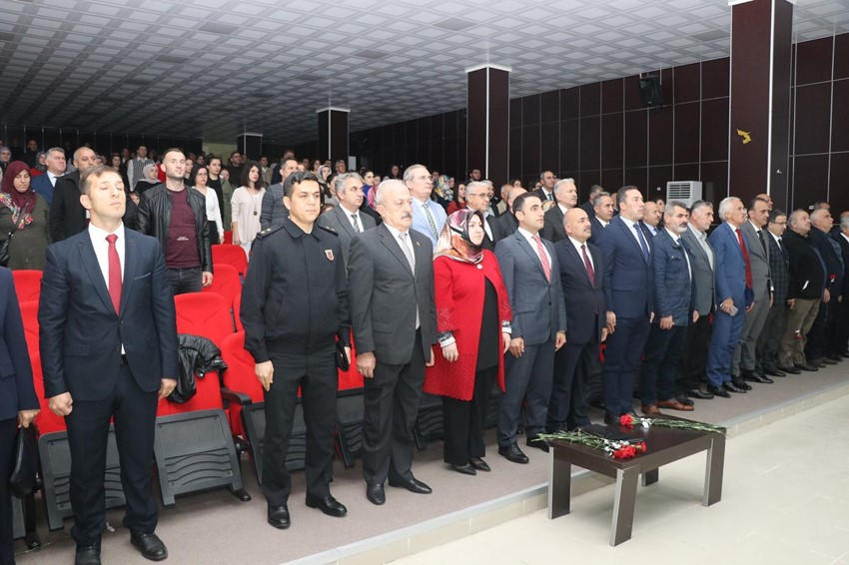Ardeşen Ticaret ve Sanayi Odası (Ardeşen TSO) olarak, milletçe öğretmenlerimize verdiğimiz değerin ifadesi olarak kutlanan “24 Kasım Öğretmenler Günü” münasebeti ile düzenlenen programa katılım sağladık.
Program kapsamında Kaymakamlık Tören Alanı’nda yer alan Atatürk Anıtı’na çelenk sunuldu. Saygı Duruşu ve İstiklal Marşımızın okunmasının ardından 24 Kasım Öğretmenler Günü Kutlama Programına Alparslan Ortaokulu Konferans Salonu’nda devam edildi. Günün anlam ve önemini belirten konuşmalar yapıldı, şiirler okundu, şarkılar söylendi.
24 Kasım 2019 Pazar günü düzenlenen programa, Ardeşen İlçe Kaymakamı Ufuk Özen Alibeyoğlu, Ardeşen Belediye Başkanı Vekili Fatih Öney, İlçe Milli Eğitim Müdürü Ali Reşat Yazar, İlçe Jandarma Komutanı Üsteğmen Ahmet Gökçay, Ardeşen TSO Başkanı İsmail Kuyumcu, kurum amirleri, sivil toplum kuruluşu temsilcileri ve öğretmenler katıldı.
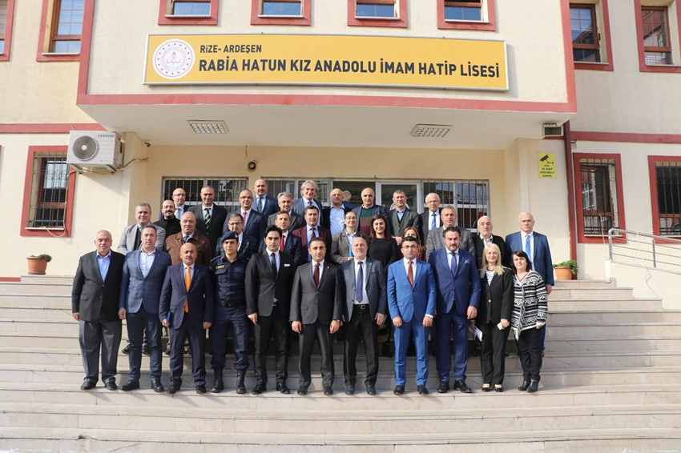Ardeşen TSO olarak bu vesile ile bir kez daha, yaratılmışların en şereflisi olan insanın tekâmülü uğrunda ömrünü vakfeden öğretmenlerimizin 24 Kasım Öğretmenler Günü'nü kutluyor, çalışmalarında üstün başarılar diliyoruz.
Okuyorum , Yazıyorum , Sunuyorum Projesine Başkan Kuyumcu'dan Destek
Ardeşen İlçe Kaymakamlığı’nın öncülüğünde hazırlanan Rabia Hatun Kız Anadolu İmam-Hatip Lisesi’nde düzenlenen “Okuyorum, Yazıyorum, Sunuyorum Projesi” kapsamında “Dünya Barışını Tehdit Eden Temel Faktörler ve Çözüm Önerileri” konulu çalıştay düzenlendi.
25 Kasım 2019 Pazartesi günü düzenlenen çalıştaya Ardeşen İlçe Kaymakamı Ufuk Özen Alibeyoğlu, Cumhuriyet Başsavcısı Sami Kılıç, Belediye Başkanı Avni Kahya, İlçe Jandarma Komutanı Ahmet Gökçay, İlçe Emniyet Müdürü Furkan Fatih Ersoy, Milli Eğitim Müdürü Ali Reşat Yazar, Ardeşen TSO Başkanı İsmail Kuyumcu, Kaçkar Devlet Hastanesi Başhekimi İsmail Hakkı Yenilmez, daire amirleri, sivil toplum kuruluşları yetkilileri ve öğrenciler katıldı.
Katılımcılar program kapsamında “Dünya Barışını Tehdit Eden Temel Faktörler ve Çözüm Önerileri” hususunda görüşlerini ifade ederek, çözüm önerilerini sundular.

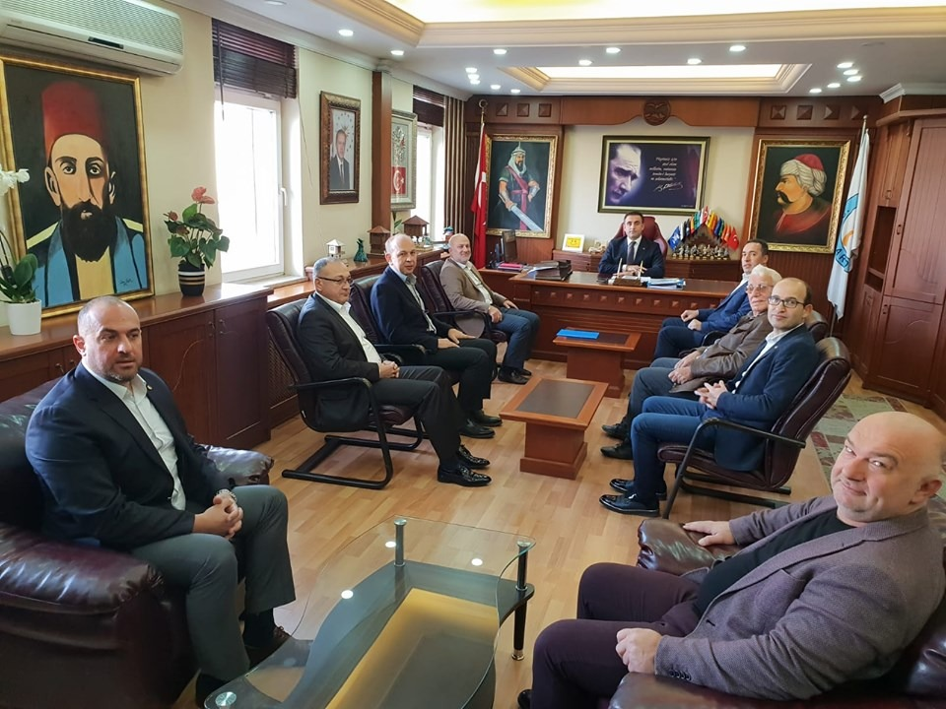Ardeşen OSB İstişare Toplantısı Ardeşen Kaymakamlığında Gerçekleştirildi
Ardeşen İlçe Kaymakamı Ufuk Özen Alibeyoğlu, Ardeşen Belediye Başkanı Avni Kahya ve Ardeşen Ticaret ve Sanayi Odası (Ardeşen TSO) katılımı ile ilçemiz Ardeşen’de kurulması planlanan organize sanayi bölgesinin geleceği hakkında istişarelerde bulunuldu.
26 Kasım 2019 Salı günü gerçekleştirilen toplantıda, Organize Sanayi Bölgesi’nin (OSB) sadece ilçemiz Ardeşen için değil, tüm bölge için son derece önemli olduğunu ve sanayi yatırımlarının ivedilikle hayata geçirilmesinin ülkemiz ve bölgemiz ekonomisine çok önemli katkılar sağlayacağını ifade edildi.
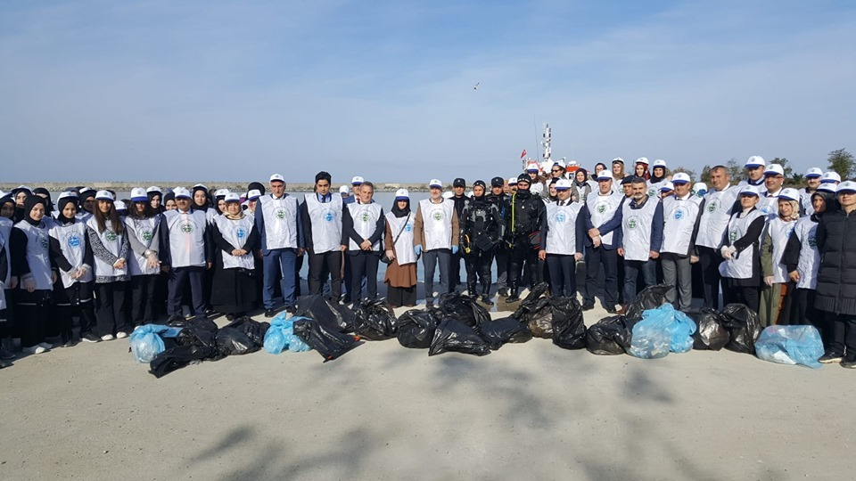
Temiz Çevre , Daha Yaşanabilir Doğa Projesi Kapsamında Temizlik Etkinliği
“Sıfır Atık Mavi” sloganıyla, deniz, göl ve nehirlerimizin temizliğini amaçlayan yurt genelinde bir seferberlik başladı. Bu doğrultuda Ardeşen İlçe Kaymakamlığı koordinesinde, Ardeşen Belediyesi öncülüğünde, İlçe Milli Eğitim Müdürlüğü, İlçe Emniyet Müdürlüğü, Rabia Hatun Kız Anadolu İmam-Hatip Lisesi, Ardeşen Ticaret ve Sanayi Odası (Ardeşen TSO) ve ilçemizde ki diğer sivil toplum kuruluşlarının destekleri ile Ardeşen Limanı barınaklar girişinde “Temiz Çevre, Daha Yaşanabilir Doğa” projesi kapsamında temizlik etkinliği düzenlendi.
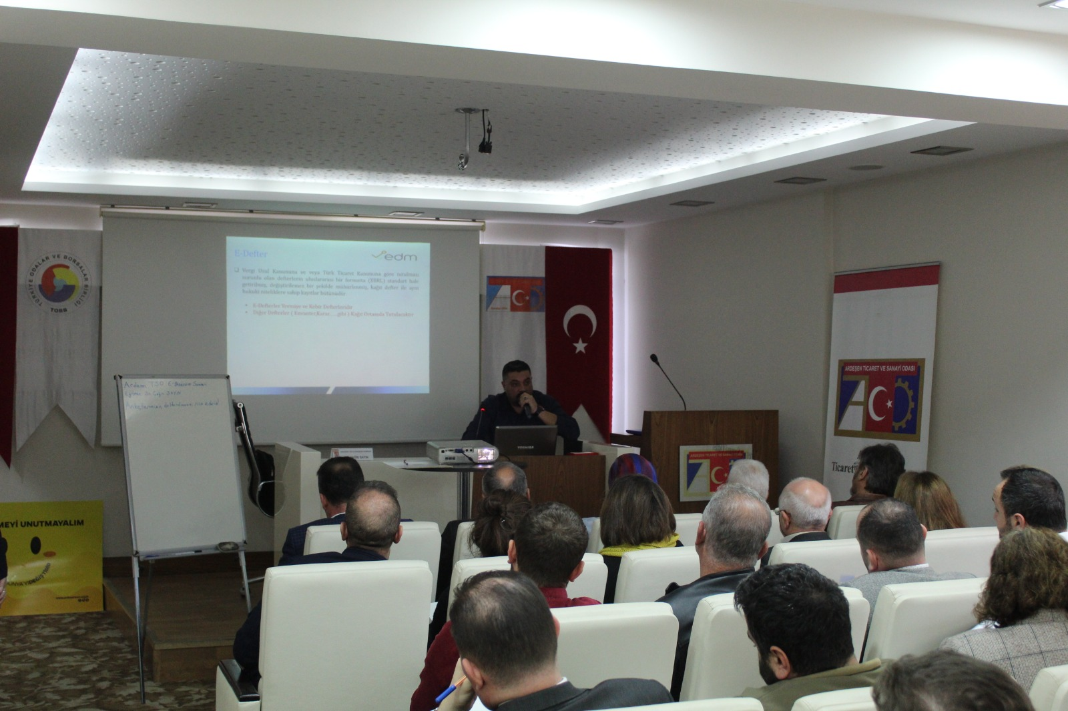26 Kasım 2019 Salı günü gerçekleştirilen organizasyon kapsamında, dalgıçlar ile deniz dibi tarandı, çöpler toplandı ve Rabia Hatun Kız İmam-Hatip Lisesi’nde çevre temizliği yapıldı.
Ardeşen TSO'da E-Dönüşüm Semineri Düzenlendi
Ardeşen Ticaret ve Sanayi Odası (Ardeşen TSO), 27 Kasım 2019 Çarşamba günü saat:14.00’ da Ardeşen TSO Konferans Salonu’nda EDM Bilişim’den Danışman Çağrı Sayın’ın sunumları ile Ardeşen TSO üyeleri, muhasebeciler ve ilçe esnaflarına yönelik olarak E-Dönüşüm Semineri-Eğitimi gerçekleştirdi.
E-Dönüşüm Semineri kapsamında, Gelir İdaresi Başkanlığı (GİB) E-Dönüşüm Düzenlemeleri, GİB Zorunluluk Mevzuatı, E-Fatura, E-Arşiv, E-Defter, E-Bilet, E-İmza, Kayıtlı Elektronik Posta (KEP), E-Bordro, E-Mutabakat, E-Yedekleme, E-İrsaliye, E-Serbest Meslek Makbuzu, E-Müstahsil Makbuzu, Bilgi Teknolojileri Kurumu E-Dönüşüm Düzenlemeleri ve diğer pek çok konuda detaylı sunumlar ve örneklemeler gerçekleştirildi.
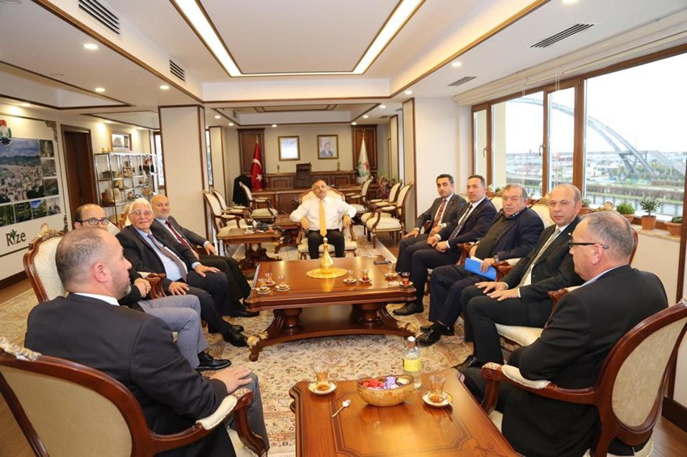Ardeşen TSO olarak, gerçekleştirmiş olduğu sunumdan ve aktarmış olduğu değerli bilgilerden dolayı Çağrı Sayın’a, düzenlemiş olduğumuz eğitime yoğun ilgilerinden dolayı Ardeşen TSO üyelerimize, muhasebecilerimize ve ilçe esnafımıza teşekkür eder, çalışmalarında üstün başarılar dileriz.

Ardeşen TSO'dan Rize Valisi Sn. Kemal Çeber'e Ziyaret
Ardeşen İlçe Kaymakamı Ufuk Özen Alibeyoğlu, Ardeşen Belediye Başkanı Avni Kahya ve Ardeşen Ticaret ve Sanayi Odası (Ardeşen TSO) Rize Valisi Kemal Çeber’i makamında ziyaret etti. 28 Kasım 2019 Perşembe günü gerçekleştirilen ziyaret sırasında, ilçemiz Ardeşen’de kurulması planlanan Ardeşen Organize Sanayi Bölgesi’nin (Ardeşen OSB) geleceği hakkında istişarelerde bulunuldu.
Ardeşen TSO olarak, heyetimizi samimi bir şekilde karşılayan Rize Valimiz Kemal Çeber’e misafirperverliklerinden ve değerli fikirlerinde dolayı teşekkür eder, çalışmalarında üstün başarılar dileriz.

Başkan Kuyumcu'dan Ardeşen Halk Eğitim Merkezi Öğrenme Şenliği Programı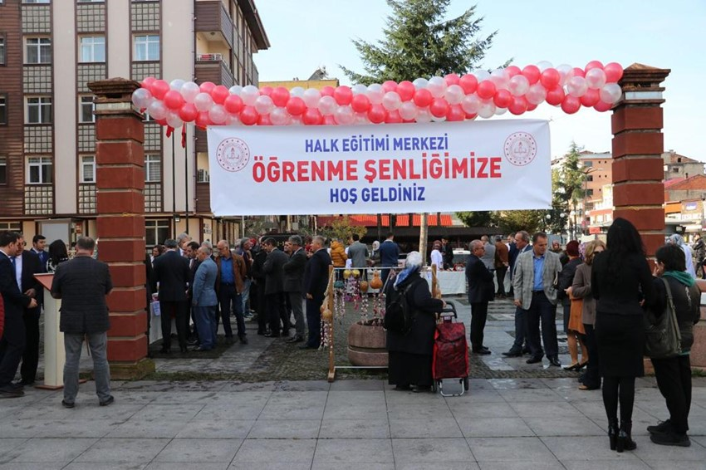
Milli Eğitim Bakanlığı ve Hayat Boyu Öğrenme Genel Müdürlüğü tarafından 2013 yılından itibaren pilot illerden biri olarak seçilen Rize ve ilçelerinde devam eden öğrenme şenliği kapsamında Ardeşen İlçe Kaymakamlığı nezdinde Ardeşen Halk Eğitim Merkezi bünyesinde 2019-2020 Eğitim Öğretim yılında genel, mesleki ve okuma yazma kurslarından 68 farklı branştan 103 kurs açılmıştır. 2019 Öğrenme Şenliğimizde bu kurslarda elde edilen 13 farklı alandaki ürünler vatandaşlarımıza tanıtıldı. Usta öğreticilerimiz kendi kurslarında oluşturdukları ürünleri sergilerken bir yandan da nasıl ve ne şekilde yapıldığını hangi ham maddeleri kullandıklarını gelen misafirlerimize detaylı bir şekilde anlattılar.
29 Kasım 2019 Cuma günü Kaymakamlık Tören Alanı’nda düzenlenen etkinliğe, Ardeşen Ticaret ve Sanayi Odası (Ardeşen TSO) olarak katılım sağladık. Ardeşen Halk Eğitim Merkezi bünyesinde oluşan kurslarda yetişen kardeşlerimizin hazırlamış oldukları bu güzel ve değerli eserlerin sergilendiği etkinlikte emeği geçen herkese teşekkür eder, çalışmalarında üstün başarılar dileriz.
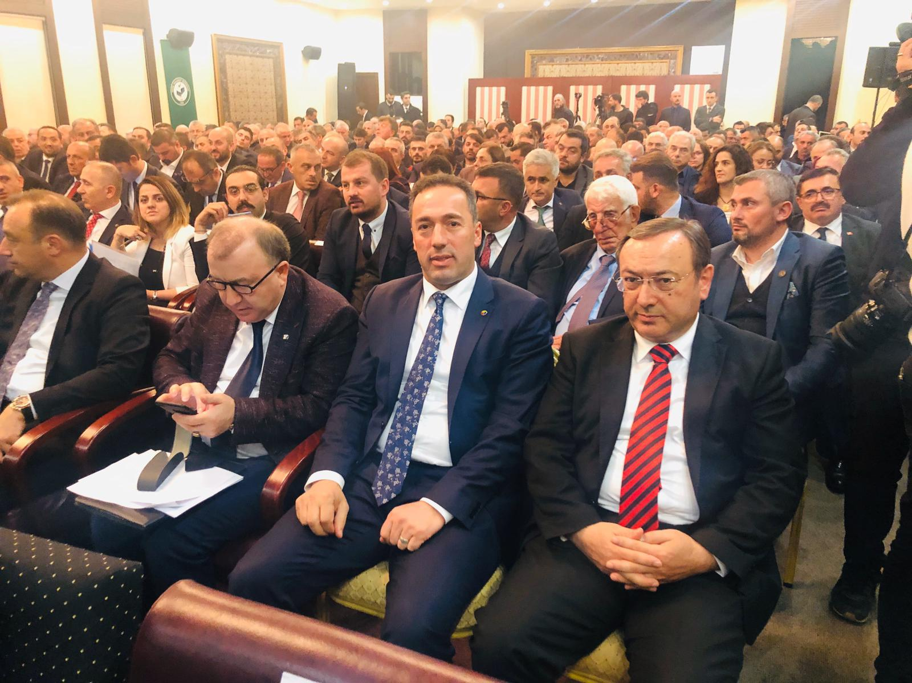Türkiye İçin Değişim Başlıyor , Rize İş Dünyası Buluşması
İş dünyası buluşmalarının altıncısı Rize’de “Türkiye için Değişim Başlıyor-Rize İş Dünyası Buluşması” başlıklı toplantı ile gerçekleştirildi. Hazine ve Maliye Bakanı Berat Albayrak, “Türkiye için Değişim Başlıyor” programı kapsamında Rize İş Dünyası ile bir araya geldi.
28 Kasım 2019 Perşembe günü Rize Ticaret Borsası’nda (Rize TB) gerçekleştirilen program sırasında Hazine ve Maliye Bakanımız Sayın Berat Albayrak, ülkemizin ve bölgemizin içinde bulunduğu ekonomik ve mali durum, devreye alınan ekonomik planlar, reform adımları ve başta reel sektör olmak üzere toplumun tüm kesimlerine sunulan finansman paketleri ile faizlerde, enflasyonda, piyasa likiditesinde, iş hacminde yaşanan olumlu gelişmeler ve iyileşmeler hakkında değerlendirmelerde bulundu.
“Türkiye için Değişim Başlıyor-Rize İş Dünyası Buluşması” programına, Rize Valisi Kemal Çeber, Rize Milletvekilleri Osman Aşkın Bak ve Muhammet Avcı, Rize Belediye Başkanı Rahmi Metin, kamu bankaları genel müdürleri, Rize TSO Başkanı Şaban Aziz Karamehmetoğlu, Rize TB Başkanı Mehmet Erdoğan, Ardeşen TSO Başkanı İsmail Kuyumcu, siyasi parti temsilcileri, sivil toplum kuruluşu yetkilileri ile iş dünyasının önde gelenleri katılım sağladı.
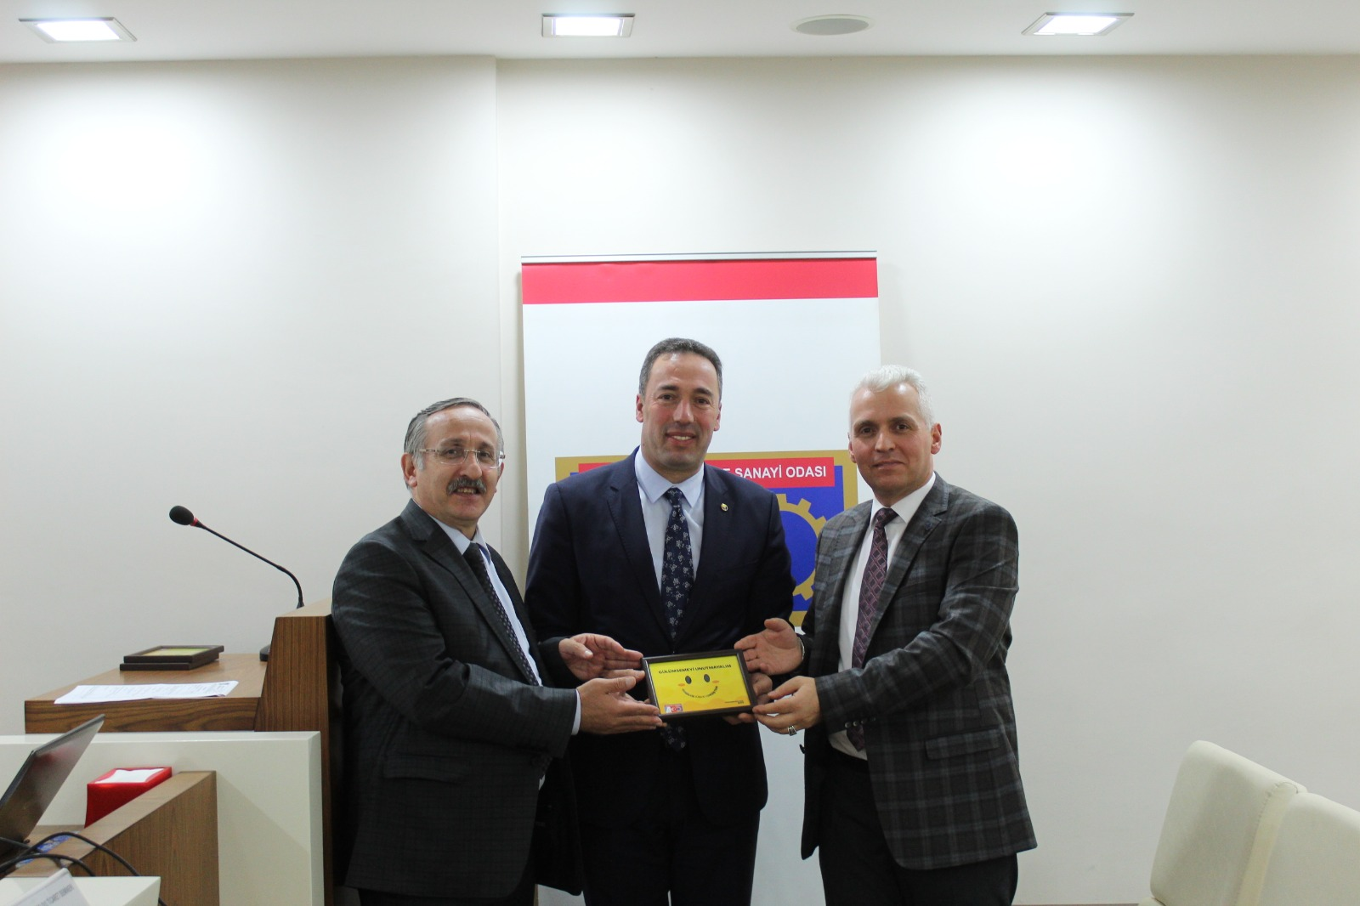
Dış Ticaret Semineri ve Eğitimi Odamızda Gerçekleştirildi
Ardeşen Ticaret ve Sanayi Odası (Ardeşen TSO), 29 Kasım 2019 Cuma günü saat:16.00’ da Ardeşen TSO Konferans Salonu’nda Oda/Borsa Danışmanımız (Dış Ticaret Danışmanımız) Recep Tayyip Erdoğan Üniversitesi (R.T.E. Üniv.) İktisadi ve İdari Bilimler Fakültesi İktisadi Gelişme ve Uluslararası İktisat Ana Bilim Dalı Prof. Dr. Alaattin Kızıltan ve Prof. Dr. Ali Rıza Sandalcılar’ın sunumları ile Ardeşen TSO üyeleri ve ilçe esnaflarına yönelik olarak “Dış Ticaret Semineri-Eğitimi” gerçekleştirdi.
Dış Ticaret Semineri-Eğitimi kapsamında, Neden Dış Ticaret Yapmak Zorundayız? Nasıl İhracatçı/İthalatçı Olunur? Gümrüklerde İş Takibi, Dış Ticaret ve Gümrük İşlemleri, Sürdürülebilir İhracat Artışı, İhracatçı Birlikleri, Dış Ticarette Kullanılan Belgeler (Proforma Fatura, EUR.1 Dolaşım Belgesi Helal Sertifikası vb.), Dış Ticarette Teslim Şekilleri (INCOTERMS), Dış Ticarette Ödeme Yöntemleri, Gümrük Tarife İstatistik Pozisyon Numarası (GTİP), Eşyanın Menşei, Eşyanın Kıymeti, Bilgisayarlı Gümrük Etkinlikleri (BİLGE), BİLGE Sistemi ve Gümrük Kontrolleri, Gümrük Kaçakçılığı, Dış Ticaret Niçin/Nasıl Yapılır? Dış Ticarette Rize ve diğer pek çok konuda detaylı sunumlar ve örneklemeler gerçekleştirildi.
Ardeşen TSO olarak, gerçekleştirmiş oldukları sunumdan ve aktarmış oldukları değerli bilgilerden dolayı Prof. Dr. Alaattin Kızıltan ve Prof. Dr. Ali Rıza Sandalcılar’a, düzenlemiş olduğumuz eğitime katılımlarından dolayı Ardeşen TSO üyelerimize ve ilçe esnafımıza teşekkür eder, çalışmalarında üstün başarılar dileriz.


